ТЕХНИЧЕСКОЕ ЗАДАНИЕ
на ежедневники

№ п/п | Наименование товара | Технические и качественные характеристики |  | Ед. изм. | Кол-во
 |  | Назначение | Основные характеристики
1 | Ежедневник Bruno Visconti | Для планирования рабочего времени и ведения деловых записей | Ежедневник недатированный  Вид нанесения: тиснение  Цвет: синий/чёрный  Материал: искусственная кожа soft touch  Формат: А5  Размер товара (см): 14,5 х 21,5 х 2 см | штука | 400
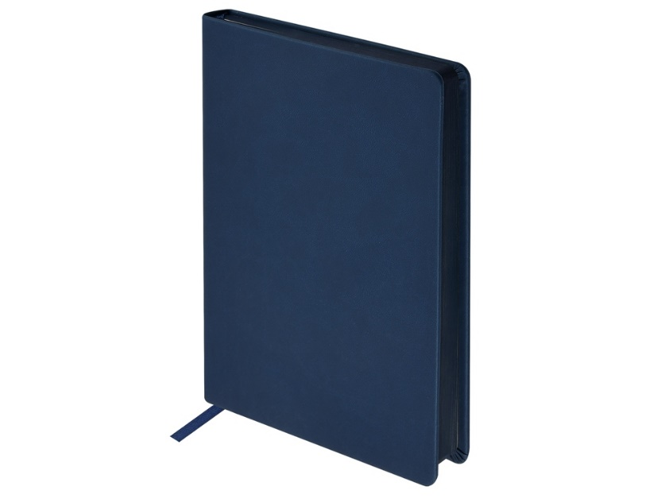
№ п/п | Наименование товара | Технические и качественные характеристики |  | Ед. изм. | Кол-во
 |  | Назначение | Основные характеристики
2 | Ежедневник Sidney Nebraska | Для планирования рабочего времени и ведения деловых записей | Ежедневник недатированный  Вид нанесения: тиснение  Цвет: синий/черный, срез серебристый  Материал искусственная кожа  Формат: А5  Размер товара (см): 14,5 х 20,5 х 2 см | штука | 100
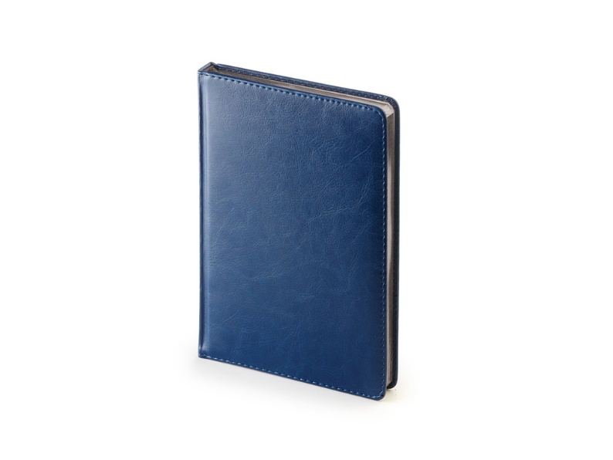

Поставляемый товар должен быть новым, оригинальным, пригодным для целей его использования, не имеющим дефектов, не бывшим в употреблении, в ремонте, в том числе, у которого не были восстановлены потребительские свойства, отвечать всем предъявленным требованиям в соответствии с действующим законодательством.

Стоимость Товара должна включать стоимость доставки.

Место поставки товара:

453107, Россия, Республика Башкортостан, г. Стерлитамак, ул., Техническая, 14, К-27

Коммерческое предложение должно быть заверено подписью, печатью.

Содержать следующую информацию:
- Цена единицы;
- НДС / без НДС;
- Условия оплаты постоплата (какая отсрочка), предоплата (какой %);
- Срок оказания услуги / поставки;
- ФИО представителя;
- Адрес электронной почты;
- Номер телефона.

К коммерческому предложению должны быть приложены учредительный документы:
- ОГРН, ИНН
- Устав
- Приказ.
- Если Индивидуальный предприниматель – Выписка ЕГРИП свежая, ИНН, ОГРН, копии паспорта, уведомление о постановке на учет физического лица в налоговом органе, Лист записи ЕГРИП (форма № Р60009).

Прошу заполнить таблицу (см. ниже), подписать, заверить печатью и отправить вместе с коммерческим предложением.

Наименование Контрагента | Ед.изм. | Кол-во | Цена единицы с НДС/без НДС, руб. | Сумма договора, в руб. |  |  | Условия оплаты | Срок оказания услуги | Данные контрагентов
 |  |  |  | без НДС | НДС | с НДС | % предоплаты постоплаты |  | ФИО представителя | Адрес электронной почты | Номер телефона
1 | 2 | 3 | 4 | 5 | 6 | 7 | 8 | 9 | 10 | 11 | 12
 | Шт. | 200

